Cahier de charge

Sujet : aPPLICATION WEB DE GESTION D’ABSENCE

Khalid ZENNOU

2020

Table des matières

Introduction : 2

Démarche a suivi : 2

Logiciels et outils à utiliser : 2

La conception de system 2

Présentation de l’application web 3

Diagramme de cas d’utilisation 4

## Introduction :

L’application est une application de gestion d’absence des étudiants d’ESTE, dont la partie front office doit être en ReactJS et la partie back office doit être en NodeJS en utilisant une base de donnée MySQL, cette base de données doit être partager avec mes collègues qui vont faire d’autres applications soit d'organisation des concours, de gestion des PFE/SFE, de gestion d'absence (Mobile), de gestion d'évaluation d'examens en ligne et de gestion des projets pédagogiques .

Cette application doit prendre en compte toutes les filières de l’ESTE (ISIL, GODT, MGE, TM, GE, GI,...) Notre application web doit répondre à tous les busions des utilisateurs :

* Administration: l'administrateur au droit de lister les professeurs et de lui attribuer des cours (Modules), il peut aussi ajouter les modules et lister les étudiants et même la classification des absences par statistiques sous forme de courbes par exemple.
* L’étudiant : chaque étudiant pourra consulter son profile, voire ses informations et consulter les absences.
* Le professeur : chaque enseignent peut lister ces modules et séances, il pourra aussi d’ajouter une séance et prendre l’absence des étudiants.

## Démarche a suivi :

1. La collection des données
2. La réalisation des modèles conceptuels (MDC, MLD)
3. La réalisation de la base de données
4. La conception de l’application web
5. La réalisation de la partie back office
6. L’interaction entre la base de données et la partie back office
7. La réalisation de la partie front office
8. La présentation de projet

## Logiciels et outils à utiliser :

* La partie base de données :
  + MySQL
* La partie back office :
  + NodeJS
* la partie front office :
  + ReactJS
  + HTML 5
  + CSS3
  + Bootstrap 4
  + MDBReact
* Logiciels :
  + Visual studio code
  + Post man
  + Navigateur : Google chrome

## La conception de system

1. Modélisation

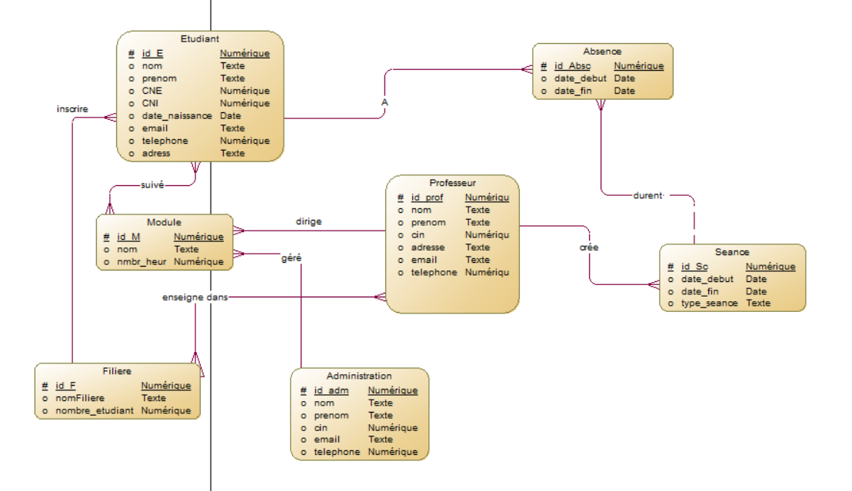 Apres avoir effectué un recueil on déterminant les besoins des acteurs participants au système d’information de l’EST on a réussi à réaliser le MCD suivant :

* Un étudiant peut avoir un ou plusieurs absences.
* Un professeur peut créer une séance.
* L’administrateur peut gérer les modules soit ajouter un nouveau module soit de l’attribuer à un professeur.
* Un professeur peut diriger un ou plusieurs modules.
* Un professeur peut enseigner dans une ou plusieurs filières.
* Un étudiant peut s’inscrire dans une et une seule filière.
* Un étudiant peut suivre un ou plusieurs modules.
* Une absence est marquée lors d'une session.

## Présentation de l’application web

En peut désigner 3 utilisateurs de l’application web :

* L’enseignant :
  + les enseignants peuvent voir leurs modules.
  + Lister les séances dans un tableau qui contient le nom de module, date de séance, heur début, heur de fin et le type de la séance (cour, TP ou bien TD).
  + Créer des autres séances
  + Géré les absences : dans cette phase, l'enseignant doit d'abord disposer de la liste des absences de tous les élèves par modules. Il peut également rechercher les absences des étudiants soit par nom, soit par CNE, enfin le professeur peut prendre l'absence par les étapes suivantes: d'abord, il doit saisir la date de la session et les heures de début et de fin pour afficher les étudiants qui sont affectés à cette session dans une liste qui contient le nom, le prénom, le CNE, un champ qui indique si l'étudiant a déjà été absent ou non et une action qui permet de vérifier l'absence de l'étudiant (peut aussi ajouter la justification pour l'absence et un commentaire).
* L’étudiant : pour la partie des étudiants en peut la présenter sous-forme d’un profil qui contient les informations de l’étudiant et un tableau qui contient ces absences par modules
* L’administrateur :
  + il peut lister tous les professeurs.
  + Lister les modules et ajouter d’autres modules et les affectés aux professeurs.
  + Il peut aussi ajouter les professeurs et les étudiants.
  + …

## Diagramme de cas d’utilisation

